正心中學國三體育科 題目卷(詳解) 年 班 座號： 姓名：

單一選擇題：每題2分，共100分

1. ( )安安今年　16　歲，身高　160　公分，體重　50　公斤，請問他的適當運動強度應介於心跳率每分鐘多少次之間？　(Ａ)　122～164　次／分　(Ｂ)　102～136　次／分　(Ｃ)　36～48　次／分　(Ｄ)　132～176　次／分。

答案：(Ａ)

1. ( )下列何者並非籃球比賽中「區域聯防」的戰術方式？　(Ａ)二三　(Ｂ)三二　(Ｃ)一二二　(Ｄ)二一二。

答案：(Ｃ)

1. ( )籃球比賽防守時會依據下列何種狀況調整防守位置？　(Ａ)籃框的位置　(Ｂ)球員的位置　(Ｃ)自己決定　(Ｄ)以上皆非。

答案：(Ｂ)

1. ( )關於網球攔網動作的步驟，下列何者正確？(甲)移動起跳(乙)落地動作(丙)預備動作(丁)空中截球。　(Ａ)甲丁丙乙　(Ｂ)丁甲乙丙　(Ｃ)丙甲丁乙　(Ｄ)丙丁甲乙。

答案：(Ｃ)

1. ( )下列何者不適合當慢跑的場地？　(Ａ)操場　(Ｂ)公園　(Ｃ)大馬路上　(Ｄ)草地。

答案：(Ｃ)

1. ( )基本上，我們要跑到預估最高心跳率的多少，才算是適當？　(Ａ)　20　至　40％　(Ｂ)　40　至　60％　(Ｃ)　60　至　80％　(Ｄ)　80　至　90％。

答案：(Ｃ)

1. ( )排球單人攔網動作是攔網的基礎，以下攔網動作的順序何者為「真」？　(Ａ)預備動作→移動起跳動作→空中截球動作→落地動作　(Ｂ)預備動作→移動起跑動作→空中截球動作→落地動作　(Ｃ)預備動作→空中截球動作→移動起跳動作→落地動作　(Ｄ)預備動作→空中截球動作→移動起跑動作→落地動作。

答案：(Ａ)

1. ( )防守隊伍針對下列何種進攻戰術，可以採用三二區域聯防來防守？　(Ａ)以切入為主　(Ｂ)以傳球為主　(Ｃ)以外線為主　(Ｄ)以禁區為主。

答案：(Ｃ)

1. ( )下列關於空中截球的動作之敘述，何者錯誤？　(Ａ)若攔網者身材較矮，可用後仰手腕的方法，將球擋高　(Ｂ)雙手間的距離要大於球的直徑，以方便攔下球　(Ｃ)攔網時手掌朝下，手指微內屈，成為一勺狀　(Ｄ)手觸球瞬間，雙手儘量向上伸直，手腕則用力下壓，蓋住球的前上方。

答案：(Ｂ)

解析：(Ｂ)雙手距離切勿超過球的直徑。

1. ( )基本上，我們慢跑時心跳要達到最大心跳率的多少才算適當？　(Ａ)　20％～40％　(Ｂ)　40％～60％　(Ｃ)　60％～80％　(Ｄ)　80％～90％。

答案：(Ｃ)

1. ( )以下有關攔網起跳後的落地動作敘述，何者有誤？　(Ａ)以屈膝方式緩衝落地　(Ｂ)球若落在我方場內，要轉身對著球　(Ｃ)落地後，雙腳不可踩到中線　(Ｄ)落地時，身體觸網不算犯規。

答案：(Ｄ)

1. ( )在慢跑運動中常出現腹部劇烈疼痛的現象稱為下列何者？　(Ａ)上腹痛　(Ｂ)心肺不適症　(Ｃ)下腹痛　(Ｄ)側腹痛。

答案：(Ｄ)

1. ( )以下關於攔網時的移動之敘述，何者正確？　(Ａ)練習移位時，為避免觸網，雙手應置於腰後　(Ｂ)交叉步適合用於攻擊點距離攔網移位較遠時　(Ｃ)攻擊點距離攔網防守者較近時適合使用跑步　(Ｄ)側步與滑步適合於攻擊點距離攔網移位較遠時使用。

答案：(Ｂ)

1. ( )15　歲，55　公斤的小強，他的「預估最大心跳率」應該是多少？　(Ａ)　165　(Ｂ)　205　(Ｃ)　175　(Ｄ)　215。

答案：(Ｂ)

1. ( )請問下列何者為非法的籃球防守方式？　(Ａ)橫向掩護　(Ｂ)拉人　(Ｃ)帶球撞人　(Ｄ)向下掩護。

答案：(Ｂ)

1. ( )防守球員與對手發生身體接觸，因而妨礙對手行動的自由，指的是下列哪一項？　(Ａ)阻擋犯規　(Ｂ)運球過人　(Ｃ)拉人　(Ｄ)帶球撞人。

答案：(Ｃ)

1. ( )下列哪一位不是愛好慢跑的名人？　(Ａ)馬英九　(Ｂ)王永慶　(Ｃ)林義傑　(Ｄ)陳葦綾。

答案：(Ｄ)

解析：(Ｄ)陳葦綾為臺灣舉重選手，在　2008　年北京奧運以總和一九六公斤，奪下女子舉重四十八公斤級銅牌。

1. ( )下面四位同學的排球攔網動作，哪一個人的姿勢最正確？　(Ａ)　　(Ｂ)　　(Ｃ)　　(Ｄ)

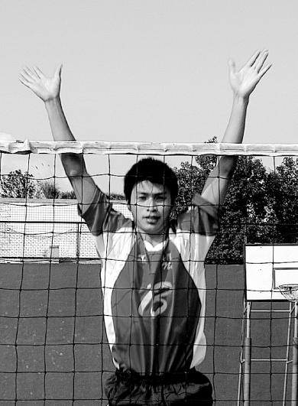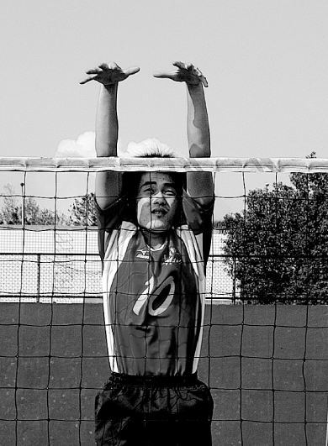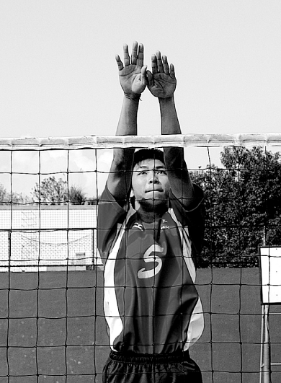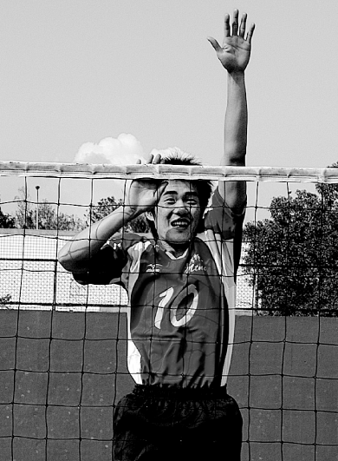

答案：(Ｂ)

1. ( )甲、生活環境；乙、媒體渲染；丙、家庭背景；丁、時代演變；戊、流行趨勢；己、同儕團體，請問以上哪些因素可能影響自我身體意象的形成？　(Ａ)甲乙丙丁戊己　(Ｂ)乙丙丁戊己　(Ｃ)乙丁戊己　(Ｄ)甲乙丙己。

答案：(Ａ)

1. ( )以下攔網準備動作何者錯誤？　(Ａ)面對球網，雙腳開立　(Ｂ)離網約五步距離，以利助跑　(Ｃ)雙膝微彎　(Ｄ)雙臂置於兩側，自然屈肘。

答案：(Ｂ)

1. ( )以下何種情況屬於「攔網犯規」？　(Ａ)球員在標竿的外側，越過球往觸球　(Ｂ)球因攔網而出界　(Ｃ)攔截對方球員的發球　(Ｄ)以上皆是。

答案：(Ｄ)

1. ( )坊間許多減重廣告往往會誇大宣傳，一不注意就可能掉入廣告陷阱中，請問下列何者是我們辨識廣告陷阱時該注意的事項？　(Ａ)瘦身產品是否有成分標示　(Ｂ)瘦身課程是否具有科學驗證　(Ｃ)瘦身產品對健康是否會產生不良影響　(Ｄ)以上皆應注意。

答案：(Ｄ)

1. ( )「預估最大心跳率」的估計公式為何？　(Ａ)　220－體重　(Ｂ)　220－年齡　(Ｃ)　230－體重　(Ｄ)　230－年齡。

答案：(Ｂ)

1. ( )慢跑時若發生「側腹痛」的情形，此時應該怎麼做？　(Ａ)降低跑速　(Ｂ)雙手插腰繼續跑　(Ｃ)邁開步伐　(Ｄ)雙膝微彎慢慢跑。

答案：(Ａ）

1. ( )進行籃球防守時，如果單獨面對到基本運球動作比較好的對手，可以怎麼做？　(Ａ)採取正面防守　(Ｂ)同時兼顧左右兩側　(Ｃ)採取區域聯防　(Ｄ)採取半邊防守。

答案：(Ｄ)

1. ( )下列何者不是防守犯規動作？　(Ａ)帶球撞人　(Ｂ)背後非法防衛　(Ｃ)拉人　(Ｄ)打手。

答案：(Ａ)

1. ( )下列何者不屬於排球攔網犯規？　(Ａ)在對方球員行動的同時，攔網球員在對方空間內觸球　(Ｂ)在不妨礙對方球員活動情況之下，球員在攔網時，將手及手臂伸越球網　(Ｃ)攔截對方的發球　(Ｄ)球因攔網而出界。

答案：(Ｂ)

1. ( )青少年往往對自己的外觀十分在意，請問下列何項敘述不屬於正向的身體意象？　(Ａ)接受並喜歡自己的外型　(Ｂ)用不同角度去看待自己的美　(Ｃ)因體型豐腴而感到自卑和煩惱　(Ｄ)以均衡飲食、運動等方式來獲得健康體型。

答案：(Ｃ)

1. ( )排球比賽開始後，小咪發現對方發的球很靠近球網，擔任前排球員的她將球攔下，沒有觸網也沒越過中線，請問小咪是否有違規？　(Ａ)有，因為前排球員不能攔網　(Ｂ)沒有，因為攔球時沒有越過中線或觸網　(Ｃ)有，因為對方發球不可以攔網　(Ｄ)沒有，因為在小咪是對方攻擊完才出手的。

答案：(Ｃ)

1. ( )關於慢跑前的準備，下列敘述何者錯誤？　(Ａ)慢跑前要先評估自己的身體狀況　(Ｂ)慢跑本身就是一項暖身運動，所以跑步前不必再做暖身運動　(Ｃ)應該選擇舒適且能吸震的慢跑鞋　(Ｄ)選擇底部稍厚的運動襪。

答案：(Ｂ)

1. ( )籃球比賽中若要防止對手得分，請問須進行什麼樣的對策？　(Ａ)積極進攻　(Ｂ)隨機應變　(Ｃ)無為而治　(Ｄ)優異防守。

答案：(Ｄ)

1. ( )當一個人對自己的身體外型不滿意時，相對的也較容易對自己沒信心，因此正向身體意象很重要，如何能擁有正向身體意象呢？(甲)接受並喜歡自己的外型(乙)追求流行趨勢(丙)多元審美觀(丁)追求健康的體型　(Ａ)甲乙丙　(Ｂ)甲乙丁　(Ｃ)甲丙丁　(Ｄ)甲乙丙丁

答案：(Ｃ)

1. ( )以下提高盯人防守的成功機率的幾個方法中，哪一個敘述是錯誤的？　(Ａ)單獨面對進攻球員時，防守球員最好以雙邊為重　(Ｂ)使進攻球員只能朝活動較不順暢的區域移動　(Ｃ)讓進攻球員漸漸將球運行到端線　(Ｄ)選擇進攻方利益較多的一邊來阻擋。

答案：(Ａ)

1. ( )籃球進攻跑位時，因速度及方向改變不定且變化大，所以容易造成何處受傷？　(Ａ)頸椎　(Ｂ)肘關節　(Ｃ)腕關節　(Ｄ)踝關節。

答案：(Ｄ)

1. ( )籃球比賽中，如果進攻隊伍是以外線的投籃為主，可採取何種防守站位來防堵進攻隊伍？　(Ａ)一二二區域聯防　(Ｂ)三二區域聯防　(Ｃ)二三區域聯防　(Ｄ)二一二區域聯防。

答案：(Ｂ)

1. ( )有關排球攔網準備動作，何者錯誤？　(Ａ)面對球網，雙腳開立　(Ｂ)離網約十步距離，方便助跑　(Ｃ)雙膝微彎　(Ｄ)雙臂置於兩側，自然屈肘。

答案：(Ｂ)

1. ( )排球賽中，多人攔網，應避免出現下列哪種狀況？　(Ａ)起跳時間不統一　(Ｂ)起跳高度不統一　(Ｃ)雙手寬度不一樣　(Ｄ)爭搶攔球位置。

答案：(Ｄ)

1. ( )身體意象的形成可能受到下列哪些因素的影響？　(Ａ)家庭背景　(Ｂ)流行趨勢　(Ｃ)同儕團體　(Ｄ)以上皆是。

答案：(Ｄ)

1. ( )阿凱正在進行籃球防守，下列哪一個不是他應注意的事項？　(Ａ)固定在某個位置防守　(Ｂ)敏銳觀察場上對手動靜　(Ｃ)預先判斷對手的進攻球員將如何前進　(Ｄ)先阻擋在對手的進攻路線上。

答案：(Ａ)

1. ( )多人攔網時，應該避免出現以下哪一種狀況？　(Ａ)爭搶攔球的位置　(Ｂ)起跳時間不統一　(Ｃ)起跳高度不統一　(Ｄ)雙手寬度不一樣。

答案：(Ａ)

1. ( )下列何者為教練們對防守的分類？　(Ａ)區域聯防　(Ｂ)包夾聯防　(Ｃ)拉人防守　(Ｄ)背後非法防守。

答案：(Ａ)

1. ( )有關慢跑的姿勢，下列何者錯誤？　(Ａ)上身背脊伸直、肩頸放鬆　(Ｂ)雙手握空拳於身體兩側　(Ｃ)雙手屈肘約　90　度　(Ｄ)先以腳尖接觸地面，然後整個腳底著地。

答案：(Ｄ)

1. ( )下列對於運動三要素的敘述，何者「不」正確？　(Ａ)每週　3　次　(Ｂ)心跳率達到每分鐘至少　130　次　(Ｃ)包含強度、時間、頻率　3　個要素　(Ｄ)每次　33　分鐘以上。

答案：(Ｄ)

1. ( )籃球站位中，所謂的「低位」指的是哪個位置？　(Ａ)靠近底線的水平線位置　(Ｂ)靠近罰球線的水平線位置　(Ｃ)靠近三分線的水平線位置　(Ｄ)靠近籃框水平線的位置。

答案：(Ｄ)

1. ( )籃球站位中，所謂的「高位」指的是哪個位置？　(Ａ)靠近底線的水平線位置　(Ｂ)靠近罰球線的水平線位置　(Ｃ)靠近三分線的水平線位置　(Ｄ)靠近籃框水平線的位置。

答案：(Ｂ)

1. ( )從事跑步時，每位跑者在踏每一步時，必須承受身體重量的幾倍？　(Ａ)　2　至　3　倍　(Ｂ)　5　至　8　倍　(Ｃ)　8　至　10　倍　(Ｄ)　10　至　12　倍。

答案：(Ａ)

1. ( )從事跑步時，跑者在踏每一步時，必須承受身體重量的幾倍？　(Ａ)　2～3　倍　(Ｂ)　5～8　倍　(Ｃ)　8～10　倍　(Ｄ)　10～15　倍。

答案：(Ａ)

1. ( )「唐代認為女性的身材豐腴才是動人的；現代認為女性的身材纖細才是好看的」，上述該段話隱藏著何種涵義？　(Ａ)唐代的食物豐盛　(Ｂ)現代的食物短缺　(Ｃ)審美觀不同　(Ｄ)時代政令影響。

答案：(Ｃ)

1. ( )有關慢跑的敘述，何者正確？　(Ａ)慢跑是輕鬆的運動，可不必熱身就開始跑　(Ｂ)慢跑時，若能與人聊天，表示跑太慢了　(Ｃ)慢跑是為了百米賽跑比賽的練習訓練　(Ｄ)預估最大心跳率的計算方式為「220－實際年齡」。

答案：(Ｄ)

1. ( )單獨面對進攻球員時，防守球員最好以下列何者為防守重心？　(Ａ)攻方利益較多　(Ｂ)三分線　(Ｃ)較難運行路線　(Ｄ)攻方利益較少。

答案：(Ａ)